电力业务许可（发电类）领证须知

各电力企业：
自取领证（或邮寄领证）时，请按以下要求准备。
一、法人视频提前发邮箱：法定代表人承诺视频（附件5）提前发至我办邮箱sxnjbzfdt2@163.com。登记事项变更无须提供。
二、携带介绍信和承诺书：申请人可于许可公示公告发布后，安排专人自取领证（或邮寄领证），企业法人领证时须出具单位介绍信、领证人员身份证复印件（介绍信和身份证复印件均需加盖公章）以及发电类电力业务许可告知承诺书（附件4），登记事项变更无须提供；非企业法人领证时须出具法人授权委托书(授权委托书需法人亲笔签字并加盖公章)、领取人身份证复印件(需加盖公章)以及发电类电力业务许可告知承诺书（附件4），登记事项变更无须提供。
三、领证时必须交回旧证：除新申请业务外，办理登记事项变更、许可事项变更、机组延长服役、续期、合并、分立、注销等业务的，须将原电力业务许可证正副本原件同时交回。
四、取证资料要完整规范：建议将对应类别的申请表（附件1或附件2或附件3）及各附件（各附件即资质和信用信息系统所有上传资料复印件），分别用透明拉杆文件夹固定后，逐页右下角加盖公章，全册加盖骑缝章。
五、领证资料必须要齐全：可采取自取或邮寄方式领取许可证，但领证资料必须要齐全（①法人视频提前发邮箱，②介绍信、承诺书、原许可正副本原件，③申请表、各附件、④带盒脊的档案盒、⑥电子资料刻光盘）。如需自取的，现场领证时请将以上全部纸质版资料、电子版资料（电子版资料刻入光盘并在光盘背面刻上企业名称），统一装入硬质塑料档案盒，并在盒脊上注明许可证编号、企业名称、装机容量、申请类别、完成审批时间（即公示公告中完成许可证审批程序的时间），报送至我办。如需邮寄的，邮寄领证时请将以上全部纸质版资料、电子版资料（电子版资料刻入光盘并在光盘背面刻上企业名称），统一装入硬质塑料档案盒，并在盒脊上注明许可证编号、企业名称、装机容量、申请类别、完成审批时间（即公示公告中完成许可证审批程序的时间），以及许可证邮寄地址、联系人、联系电话等统一采用快递方式寄送至我办，材料收到后经审核无缺项，我们会第一时间将电力业务许可证寄出。塑料档案盒及光盘样式详见附件6。
六、联系方式：
地址：太原市杏花岭区南肖墙路12号山西能监办资质许可大厅
电话：0351-7218329 邮箱：sxnjbzfdt2@163.com

附件：1.电力业务许可证申请表（发电类）
2.电力业务许可证许可事项变更申请表（发电类）
3.电力业务许可证登记事项变更申请表(发电类)
4.发电类电力业务许可告知承诺书（试行）
5.法定代表人承诺视频
6.塑料档案盒及光盘样式
附件1

电力业务许可证申请表（发电类）

申请人 （公章）

填表日期 年 月 日

说 明

1．本申请表为发电企业新申请发电类电力业务许可证时使用。
2．本许可证申请人必须具有法人资格，不具备法人资格的企业应按照隶属关系由其上级法人单位提出申请。
3．申请人可以在制成的表格中手工填写，也可以在电子文档上填写后打印。手工填写申请表请用蓝黑色或黑色钢笔、签字笔在所需填写的栏、表、框内，准确无误的用中文书写，如某些栏目无需填写，请在该栏目空白处用“/”表示。
4．除特殊要求外，申请材料中有关需要用数字填写的内容一律用阿拉伯数字填写。申请表中带有“□”的项目，申请人只需在与自身情况相符的选项前的“□”内划“√”即可。
5．在填写格式文本时，如内容较多时请按格式要求自行附页。打印时用纸为国际标准A4型，字型采用小四号、仿宋_GB2312字体。
6．申请人除填写申请表外，还需要提供表中第九项所列各附件。附件按申请表所列序号顺序装订，每份附件分别标注页码。装订要求左排竖装，装订边宽度不小于25毫米。附件材料每页右下方适当位置均应加盖法人公章。附件7、8、9按项目装订，即每个项目中分别包含自身要求的附件7、8、9内容。
7．复印用纸为国际标准A4型，并达到完整、清晰、能正确显示所要反映内容的程度。若复印内容不清晰，可用数码拍照，并打印装订。
法定代表人承诺

本人（法定代表人）：
身份证号码：
郑重声明，此次填报的《电力业务许可证申请表（发电类）》及附件材料的全部内容是真实的，同样我在此所做声明也是真实有效的。如有虚假，本单位愿接受电力监管部门及其它有关部门依据有关法律、法规以及《电力业务许可证管理规定》给予的处罚。

法定代表人（签名）：
单位（公章）:
年 月 日
1．申请人基本情况
单位名称：
统一社会信用代码： 注册资本（元）：
住所：
以上四项应与营业执照上的登记内容一致

法人身份证号码：

2．企业基本情况
本项仅供申请人为下属不具备法人资格企业申请时填写，请提供不具备法人资格企业情况
单位名称：
统一社会信用代码： 负责人：
营业场所：
以上四项应与营业执照上的登记内容一致
负责人身份证号码：

3．联系方式及许可证送达方式
填写申请人详细通讯地址及其他通讯方式，以便许可机关在需要时与申请人联系
联系人： 电子邮箱：
通讯地址及邮编：
电话： 传真：
许可证送达方式： □ 邮寄 □ 自取
填写如下4至8项内容时，申请人为其下属不具备法人资格企业提出申请的，请填写下属不具备法人资格企业的情况

4．生产运行负责人*
姓名： 身份证号码：
性别： 学历： 专业：
职称证书或者岗位培训合格证书名称：
发证机关： 证书编号：
从事与发电业务相适应工作的年限： （年）
与发电业务相适应的工作经历：
起止时间 工作单位 职务 职称
年月日-年月日

5．技术负责人*
姓名： 身份证号码：
性别： 学历： 专业：
职称证书或者岗位培训合格证书名称：
发证机关： 证书编号：
从事与发电业务相适应工作的年限： （年）
与发电业务相适应的工作经历：
起止时间 工作单位 职务 职称
年月日-年月日

6.安全负责人*
姓名： 身份证号码：
性别： 学历： 专业：
职称证书或者岗位培训合格证书名称：
发证机关： 证书编号：
从事与发电业务相适应工作的年限： （年）
与发电业务相适应的工作经历：
起止时间 工作单位 职务 职称
年月日-年月日

7．财务负责人*
姓名： 身份证号码：
性别： 学历： 专业：
职称证书或者岗位培训合格证书名称：
发证机关： 证书编号：
从事财务工作的年限： （年）
从事财务工作的工作经历：
起止时间 工作单位 职务 职称
年月日-年月日

8．运营的发电项目情况
项目名称： 项目审批或核准单位：
环境保护验收部门： 竣工验收单位：
项目中各机组概况：
机组名称 | 所在电厂地址 | 所有人 | 机组类型∗ | 机组容量 | 机组投产日期 | 设计寿命 | 调度关系 | 所参与的电力市场
如内容较多请自行附页

9．附件材料明细
申请人为其下属不具备法人资格的企业提出申请的，在附件3～9中提供下属不具备法人资格企业的情况
序号 | 页数  （份数） | 附件材料名称、详细说明
附件1 |  | 生产运行负责人身份证复印件、任职文件复印件。
附件2 |  | 技术负责人身份证复印件、任职文件复印件。
附件3 |  | 安全负责人身份证复印件、任职文件复印件。
附件4 |  | 财务负责人身份证复印件、任职文件复印件。
附件5 |  | 投产未超过 1 年的发电项目提供建设项目符合环境保护规定的自评报告

附件2

电力业务许可证许可事项变更
申请表（发电类）

申 请 人： (盖章)

填表日期： 年 月 日
说 明
1．本申请表为持有国家电监会颁发的发电类电力业务许可证的发电企业，因新建、改建发电机组投入运营，取得或转让运营机组，或者机组退役，申请变更许可事项时使用。
2．申请人必须具有法人资格，不具备法人资格的企业应按照隶属关系由其上级法人单位提出申请。
3．申请人可以在制成的表格中手工填写，也可以在电子文档上填写后打印。手工填写申请表请用蓝黑色或黑色钢笔、签字笔在所需填写的栏、表、框内，准确无误的用中文书写，如某些栏目无需填写，请在该栏目空白处用“/”表示。
4．除特殊要求外，申请材料中有关需要用数字填写的内容一律用阿拉伯数字填写。申请表中带有“□”的项目，申请人只需在与自身情况相符的选项前的“□”内划“√”即可。
5．在填写格式文本时，如内容较多时请按格式要求自行附页。打印时用纸为国际标准A4型，字型采用小四号、仿宋_GB2312字体。
6．申请人除填写申请表外，还需要提供表中第五项所列各附件。附件按申请表所列序号顺序装订，每份附件分别标注页码。装订要求左排竖装，装订边宽度不小于25毫米。附件材料每页右下方适当位置均应加盖法人公章。
7．复印用纸为国际标准A4型，并达到完整、清晰、能正确显示所要反映内容的程度。若复印不清晰，可用数码拍照，并打印装订。

法定代表人承诺

本人（法定代表人）：
身份证号码：
郑重声明，此次填报的《电力业务许可证变更申请表（发电类）》及附件材料的全部内容是真实的，同样我在此所做声明也是真实有效的。如有虚假，本单位愿接受电力监管部门及其它有关部门依据有关法律、法规以及《电力业务许可证管理规定》给予的处罚。

法定代表人（签名）：
年 月 日

1．基本信息
法人名称：
统一社会信用代码：
组织机构代码：
企业名称：
（本项仅供申请人为下属不具备法人资格企业申请时填写，请填写不具备法人资格企业名称）
总资产（亿元）： 是否为国内上市公司： ○是 ○否
至目前持续盈利年数： 年
2．电力业务许可证编号
电力业务许可证编号：
3．联系方式及许可证送达方式
填写申请人详细通讯地址及其他通讯方式，以便许可机关在需要时与申请人联系
联系人： 电子邮箱：
通讯地址及邮编：
电话： 传真：
许可证送达方式： ○ 邮寄 ○ 自取
4. 变更事项
4.1 新建、改建发电机组投入运营：
项目名称： （本期项目是否已有机组取得许可 ●是○否）
环境影响评价审批部门： 项目核准或审批部门：
项目机组概况：
机组  名称 | 所在电厂地址 | 所有人 | 机组类型* | 机组容量（MW） | 投产日期 | 设计  寿命 | 调度关系** | 所参与的  电力市场***
 |  |  |  |  |  |  |  | 华北电力市场

4.2 取得已运营的发电机组
序号 | 机组出让人 | 机组名称 | 转让时间 | 变更前机组所属许可证编号
机组基本情况：
机组  名称 | 所在电厂地址 | 所有人 | 机组类型 | 机组容量（MW） | 投产日期 | 设计  寿命 | 调度关系 | 所参与的  电力市场

4.3 转让已运营的发电机组
序号 | 机组受让人 | 机组名称 | 机组容量（MW） | 转让时间

4.4 发电机组退役
序号 | 机组名称 | 机组容量（MW） | 退役时间
5. 附件材料明细（请根据申请变更事项类型选择提供附件）
序号 | 页数 | 附件材料名称、详细说明
附件1 |  | 电力业务许可证副本复印件。
附件2 |  | 因新建、改建发电机组投入运营申请变更的相关材料：  （1）提供各项目建设经有关主管部门核准或者审批的证明材料。  （2）发电项目符合环境保护有关规定和要求的证明材料，详见《关于新建发电项目符合环境保护有关规定和要求的证明材料的说明》。  （3）提供相关发电机组通过启动验收的证明材料或者经有关主管部门认可的质量监督机构同意进行整套启动的质量监督检查报告。在机组通过启动验收或项目竣工后，还需在3个月内提供机组通过启动验收的证明材料或项目竣工验收的证明材料。
附件3 |  | 因取得或转让发电机组申请变更的相关材料：机组所有权合法转移的证明材料，如合同、协议等。  其中对于取得发电机组的，如机组在转让之前已取得电力业务许可，还应提供该许可证副本复印件；如未取得电力业务许可，还应提供：  1. 对于存量发电项目  将相关项目审批、环保、验收方面情况分别合并填入《存量发电项目审批、环保、验收情况证明》，作为项目审批、环保、验收方面的证明材料，如在项目审批、环保、验收方面有特殊情况需要出具说明和相关证明，则一并放入本附件中；《存量发电项目审批、环保、验收情况证明》的格式文本及说明在电子表单下载页面中提供下载。  2. 对于新建发电项目  （1）提供项目建设经有关主管部门核准或者审批的证明材料。  （2）发电项目符合环境保护有关规定和要求的证明材料，详见《关于新建发电项目符合环境保护有关规定和要求的证明材料的说明》。  （3）提供相关发电机组通过启动验收的证明材料或者经有关主管部门认可的质量监督机构同意进行整套启动的质量监督检查报告。在机组通过启动验收或项目竣工后，还需在3个月内提供机组通过启动验收的证明材料或项目竣工验收的证明材料。
附件4 |  | 因机组退役申请变更的相关材料：机组退役符合国家有关规定的证明材料。
附件5 |  | 与调度机构签订的并网调度协议。

附件3
电力业务许可证登记事项变更申请表(发电类)
企 业 名 称 | 申请人名称
企 业 名 称 | 企业名称
电力业务许可证编号
变 更 事 项 | 变 更 前 | 变 更 后 | 变 更 时 间
被许可人名称
登记名称
住 所
法定代表人
机组容量 | 机组编号 ，容量 MW | 容量 MW
其 他
企业办理人员签字（日期）：
法定代表人或委托代理人签字（日期）： （公章）
说明： 1.不需填写的项目填“无”或划“/”；
2.如内容较多可自行扩展。

附件4

发电类电力业务许可告知承诺书（试行）

申请人就申请审批的行政审批事项，现做出下列承诺：
（一）所填写的基本信息真实、准确；
（二）已经知晓《国家能源局关于取消电力业务资质许可相关证明材料的公告》全部内容；
（三）确认自身能够满足行政审批机关告知的条件、标准和要求：
1.具有法人资格;
2.具有与申请从事的电力业务相适应的财务能力;
3.生产运行负责人、技术负责人、安全负责人和财务负责人具有3年以上与申请从事的电力业务相适应的工作经历，具有中级以上专业技术任职资格或者岗位培训合格证书;
4.发电项目建设经有关主管部门审批或核准（备案），审批或核准（备案）规模为 ，实际建设规模符合要求;
5.发电设施具备发电运行的能力，发电项目通过质量监管机构的质量监督或通过启动验收、竣工验收；
6.发电项目符合环境保护的有关规定和要求，项目环境保护评价文件经生态环境主管部门审批（备案），且实际建设规模符合要求；
7.法律、法规规定的其他条件。
（四）能够妥善保存企业当前满足许可要求的相关材料，接受国家能源局山西监管办公室事中事后监管（包括但不限于现场检查）及诚信管理措施；
（五）上述陈述是申请人真实意思的表示；
（六）若违反承诺或者做出不实承诺的，愿意承担相应的法律责任。

申请人（法人盖章）：
法定代表人（签字）：
日 期：

附件5
企业法定代表人承诺视频

申请企业法定代表人可自己录制承诺视频，也可在山西能源监管办公室政务服务大厅录制。视频由法定代表人手持本人身份证，按以下内容录制：“我是XX公司的法定代表人，我公司以“告知承诺制”的方式申请办理电力业务许可（发电类）XXX（新申请、许可事项变更、许可证有效期延续等）业务。本企业具备山西能源监管办告知的取得所申请许可必备的所有条件。我知悉山西能源监管办对作虚假承诺取得许可的处理措施，愿意承担作虚假承诺带来的法律责任。”（请将视频发至山西能监办邮箱：sxnjbzfdt2@163.com）
附件6
塑料档案盒及光盘样式

档案盒盒脊样式（薄盒子） 光盘样式
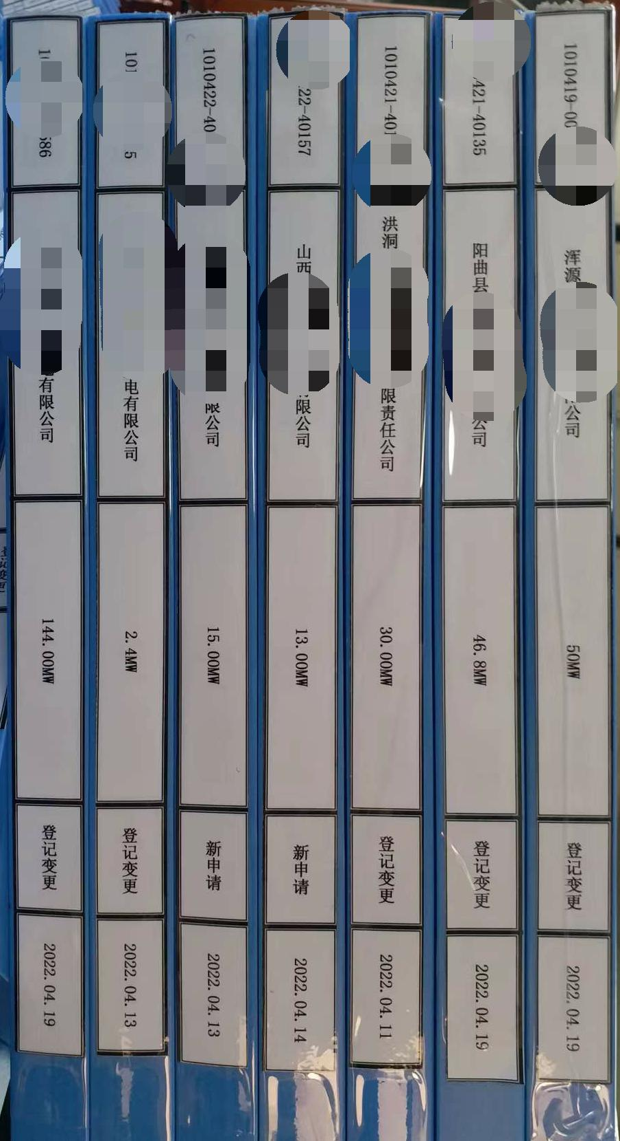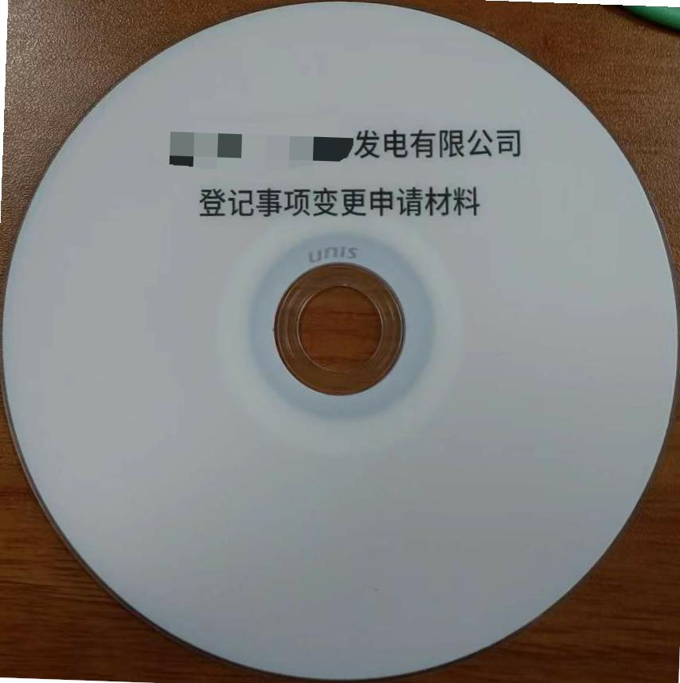
1010419-00512 | 1010416-00312 | 1010415-00212 | 1510407-00312 | 1010416-00312 | 1010412-00212 | 1010417-00312 | 1010417-00312 | 1910422-40112 | 1010421-40112
大同某某某某某热电有限公司 | 平陆某某风电有限公司 | 山西寿阳某某热电有限公司 | 晋能控股某某某某某有限公司  某某发电分公司 | 华能某某煤电有限责任公司 | 山西某某发电有限责任公司 | 夏县某某风电有限公司 | 朔州市某某某某风电有限公司 | 浑源县某某清洁能源有限公司 | 阳曲县某某新能源有限公司
700.00MW | 49.50MW | 126.00MW | 700.00MW | 1200.00MW | 1300.00MW | 246.5MW | 199.5MW | 100MW | 100MW
登记变更 | 登记变更 | 登记变更 | 登记变更 | 登记变更 | 登记变更 | 登记变更 | 登记变更 | 新申请 | 许可变更
2022.05.13 | 2022.05.13 | 2022.05.13 | 2022.05.13 | 2022.05.13 | 2022.05.06 | 2022.05.07 | 2022.05.07 | 2022.04.28 | 2022.04.26
注：1.字体为四号宋体加粗；2.最后一行时间为公示公告中完成许可证审批的时间；3建议用透明胶带将档案盒盒脊粘贴牢固。
。

* “生产运行负责人”指主管生产的企业负责人。
* “技术负责人”指主管生产技术的企业负责人。
* “安全负责人”指主管安全工作的企业负责人。
* “财务负责人”指主管财务工作的企业负责人。
 “机组类型”：填写凝汽式火电、热电、燃气轮机、内燃机发电、燃气-蒸汽联合循环发电、核电、水电、抽水蓄能、风电、地热、潮汐、其他等。

